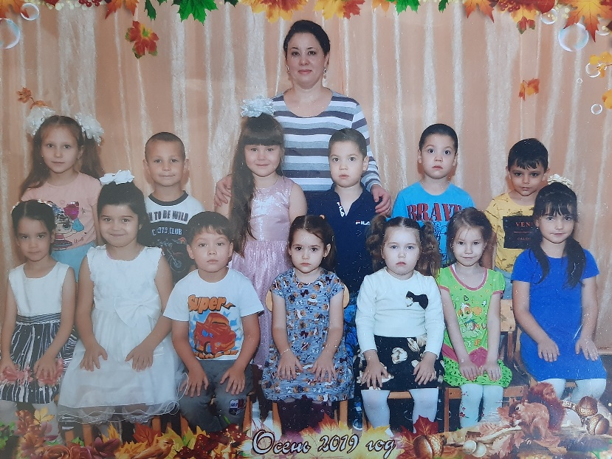
Наши дети посещают МБДОУ «Лучовский детский сад», старшую группу. Воспитателем в данной группе работает Мустафина Эльмира Рафаиловна.
Эльмира Рафаиловна исполнительна, ответственна, доброжелательна, всегда находит контакт с детьми. К каждому родителю, ребенку подойти тактично, индивидуально. Воспитатель работает с творчеством, с большой ответственностью и с любовью подходит к выполнению профессиональных обязанностей.
Дети Мустафину Эльмиру Рафаиловну очень любят и с большим удовольствием идут в детский сад. Мы, родители увидели, как за время посещения детского сада, наши дети выросли, многому научившись.

